**PENDOKUMENTASIAN SNAKE GAME UNTUK TUGAS UJIAN AKHIR SEMESTER**

**“ PEMROGRAMAN BERORIENTASI OBYEK”**



**Disusun Oleh :**

**KELOMPOK**

TANGGAL : 05 Desember 2018

NAMA : Argya Drestanta

NRP : 140411100012

**LABORATORIUM COMMON COMPUTING**

**JURUSAN TEKNIK INFORMATIKA**

**FAKULTAS TEKNIK**

**UNIVERSITAS TRUNOJOYO MADURA**

**2018**

**BAB I**

**PENDAHULUAN**

1. **Latar Belakang**

Pemrograman berorientasi objek merupakan pembagian modul program besar yang dikumpulkan menjadi objek yangsaling berinteraksi, dengan prinsip seperti ini maka pemrograman beroirentasi objek lebih menekankan proses yang terjadi antar objek. Sehingga dikemudian akan terdapat kemungkinan sebuah program merupakan kumpulan objek-objek yang saling bertukar informasi dan data dan memiliki fungsi dan tanggung jawab masing-masing.

Kelas dan objek merupakan satuan yang berbeda, Kelas Merupakan kumpulan atas definisi data dan fungsi-fungsi dalam suatu unit untuk suatu tujuan tertentu dimana didalamnya terdapat kumpulan atribut dan method, contoh kelas : binatang, kendaraan, benda dsb.

1. **Tujuan**
2. Mahasiswa dapat memahami karakteristik PBO
3. Mahasiswa dapat membuat kelas project PBO
4. Mahasiswa dapat membuat game snake secara berkelompok berbasis OOP

**BAB II**

**DASAR TEORI**

* 1. **Pygame**

Pygame adalah seperangkat modul Python yang dirancang untuk membuat permainan. Pygame menambahkan fungsi di atas dengan sangat baik di SDL perpustakaan. Hal ini memungkinkan Anda untuk membuat sebuah game dengan fitur yang lengkap dan sebuah program multimedia dalam bahasa python. Pygame sangat portabel dan dapat berjalan pada hampir semua platform dan sistem operasi. Pygame sendiri telah didownload jutaan kali, dan telah memiliki jutaan kunjungan ke situsnya.

Pygame ini gratis. Dan dirilis di bawah Lisensi GPL, Anda dapat membuat sebuah aplikasi yang open source, gratis, freeware, shareware, dan game komersial dengan pygame ini.

* 1. **Instalasi pygame**

Persiapan Awal yang Harus dilakukan

Sebelum memulai, saya akan menjelaskan dulu persiapan yang harus dilakukan.

Pada tutorial ini, kita akan menggunakan modul PyGame dengan Python 3.

Jadi ada dua hal utama yang harus disiapkan:

1. Python 3
2. PyGame

Install pyGame menggunakan pip dengan perintah berikut:

sudo pip install pygame

Atau melalui apt:

sudo apt-get install python3-pygame

Maka modul pygame akan terinstal ke dalam lingkungan OS (Sistem Operasi).

Buat yang menggunakan Virtual Environtment gunakan perintah ini:

# membuat virtual env

virtualenv -p python3 pygame

# pindah ke direktori virtualenv

cd pygmae

# aktifkan virtual env

. bin/activate

# install modul pygame di dalam virtualenv

pip install pygame

Lalu kita cek apakah pyGame sudah terinstall atau belum dengan masuk ke shell python.

Ketik perintah berikut:

>>> import pygame

Kalau tidak terjadi error, maka modul pygame sudah terinstal dengan benar.

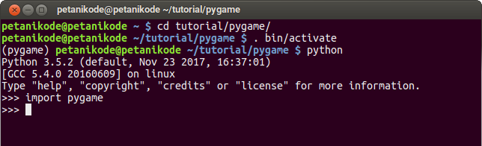

Tapi kalau terjadi error, artinya modul pygame belum terinstall.

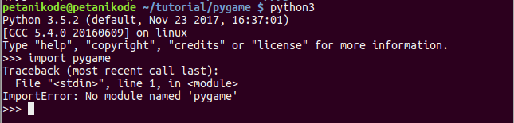

Coba install lagi sampai berhasil.

* 1. **Teori**

Tujuan: Mari kita membuat game "mendera-a-mol" di mana tikus muncul di layar secara berkala.

Pengguna dapat mengklik mol untuk "mendera" itu. Ini mengarah pada:

Sebuah suara dimainkan.

Pemain mendapat poin +1.

Tahi lalat baru muncul di tempat lain di layar.

* Jumlah titik ditampilkan di bagian atas layar.
* Satu set modul Python untuk memudahkan menulis game.
  + Beranda: <http://pygame.org/>
  + dokumentasi: <http://pygame.org/docs/ref/>
* pyGame membantu Anda melakukan hal berikut dan lebih banyak:
* Fungsi gambar grafik 2-D yang canggih
* Menangani media (gambar, suara F / X, musik) dengan baik
* Menanggapi masukan pengguna (keyboard, joystick, mouse)
* Kelas built-in untuk mewakili objek permainan umum
* Sekilas Pygame
* pyGame terdiri dari banyak modul kode untuk membantu Anda:

cdrom tampilan kursor acara undian

tombol mouse gambar gambar joystick

film sndarray surfarray time transform

* Untuk menggunakan modul yang diberikan, impor. Sebagai contoh:

impor pygame

dari impor pygame *

dari pygame.display impor *

* Fundamental permainan

sprite: Karakter layar atau objek bergerak lainnya.

* deteksi tabrakan: Melihat pasangan sentuhan sprite.
* acara: Aksi dalam game seperti mouse atau tekan tombol.
* loop acara: Banyak gim memiliki keseluruhan lingkaran yang:
* menunggu peristiwa terjadi, memperbarui sprite, menggambar ulang layar

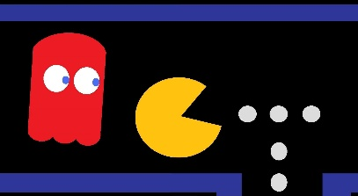 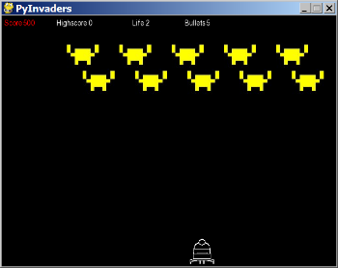

* Dasar :

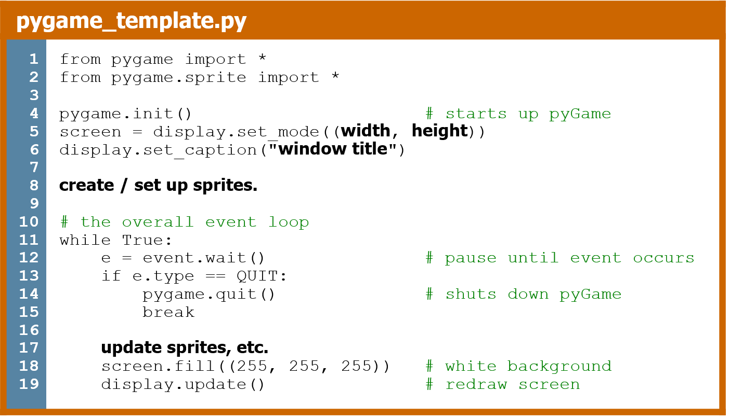

**BAB III**

**TUGAS**

* 1. **Soal**

1. buatlah sebuah game yang ada pada jurnal atau materi yang telah di berikan oleh dosen dan pilihlah game mana yang akan kalian buat dan modif game tersebut sesuai kemampuan kalian berdasarkan konsep OOP dan presentasikan setiap minggunya
   1. Sebelum memulai ke pemerogaman saya ingin menjelaskan bahwa saya mengunakan sebuah software PyCharm dengan liberary sebuah pygame

Dengan tujuan agar mempermudah saya untuk membuat program dengan konsep OOP dengan terstruktur dan untuk mempermudah tentunya dan dalam proses pendokumentasian ini hanya berfokus kepada penjelasan konsep OOP nya saja, untuk code programnya saya sertakan dalam Gambar.

* 1. **Hasil Code Game Snake**

**1 Langkah pertama :**

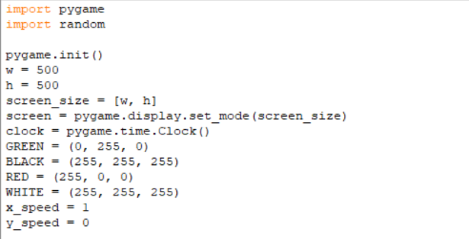

**Gambar 1**

Gambar 1 menjelaskan Import Pygame dan inisialisasi objek yang di buat dimulai dari speed ular, ukuran tampilan dan warna ular

**2 Langkah kedua :**

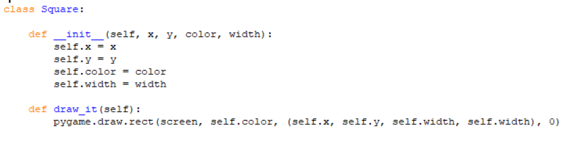

**Gambar2**

Selanjutnya gambar 2 menjelaskan tentang batasan untuk arena ular tersebut.

**3 Langkah ketiga :**

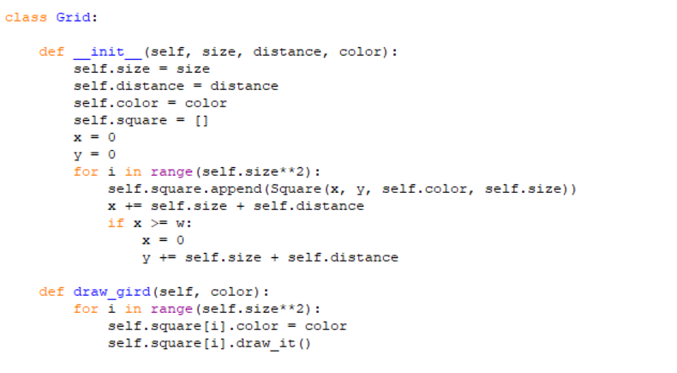

**Gambar 3**

Pada gambar tiga menjelaskan tentang grid untuk membuat kotak-kotak di dalam game.

**4 Langkah keempat: :**

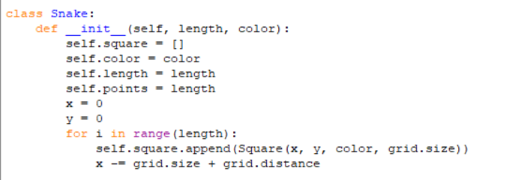

**Gambar 4**

Untuk gambar 4 menjelaskan tentang pembuatan ular yang akan mempunyai beberapa fungsi.

**5 Langkah kelima:**

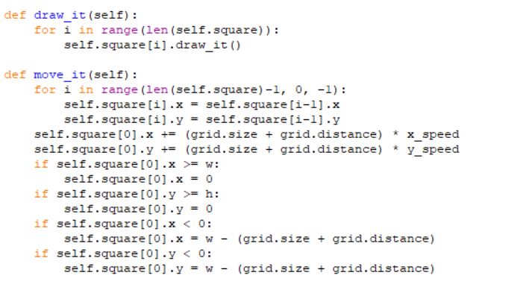

**Gambar 5**

Pada gambar 5 ini kita membuat beberapa fungsi ya itu fungsi draw dan fungsi move. Fungsi draw untuk membuat kotak untuk tampilan mapnya dan fungsi move_it untuk membuat kotak-kotak yang ada di map.

**6 Langkah keenam :**

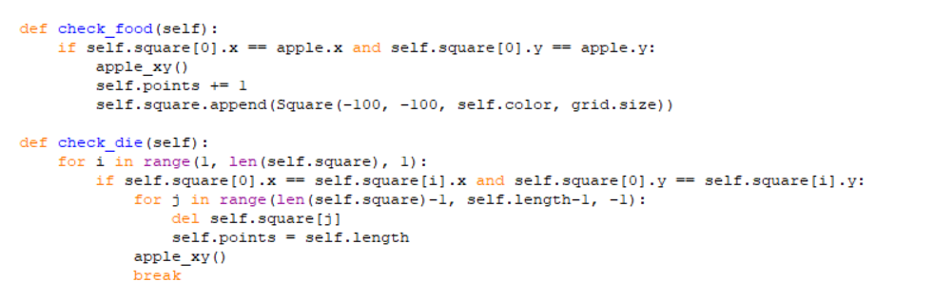

**Gambar 6**

Pada gambar ke 6 ada fungsi check_food dan check_die untuk fungsi check food adalah untuk menambahkan point jika ular tersebut memakan makanannya dan fungsi check_die menambahkan jika ular tersebut menabrak tubuhnya sendiri ular tersebut akan mati.

**7 Langkah ketujuh :**

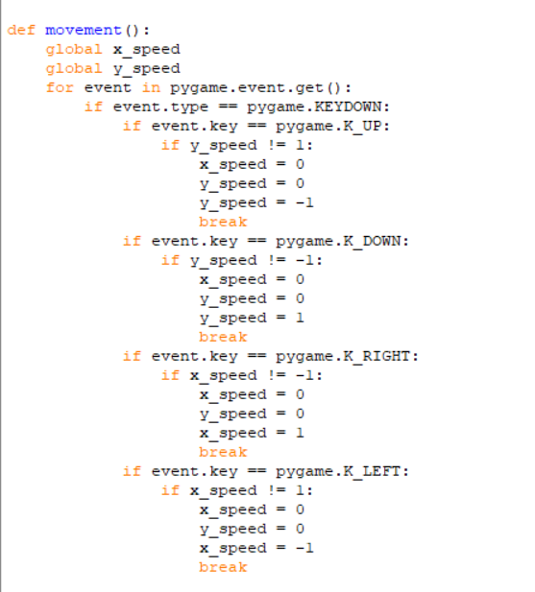

**Gambar 7**

Untuk gambar 7 menjelaskan movement yang ada pada class snake yaitu untuk menmbahkan fungsi gerak pada ular tersebut.

**8 Langkah kedelapan :**

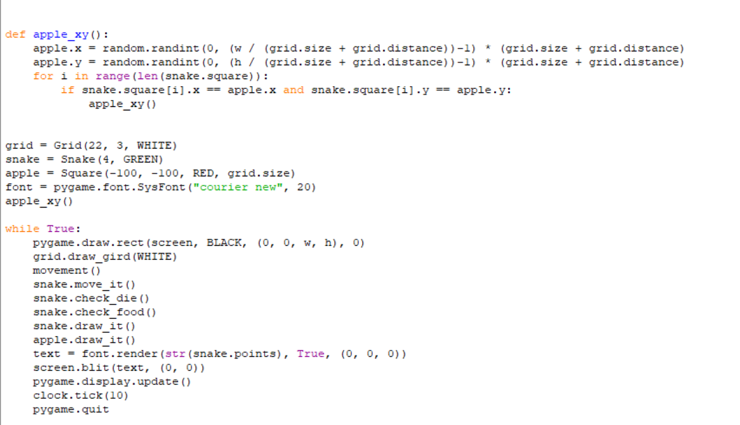

**Gambar 8**

Selanjutnya menerapkan fungsi memakan makanan dengan fungsi pindahnya bila kepala ular menyentuh makanan makan di bagian tubuh ular yang mengikuti kepala akan bertambah panjang, serta pada gambar 8 adalah main program game tersebut.

**HASIL RUN:**

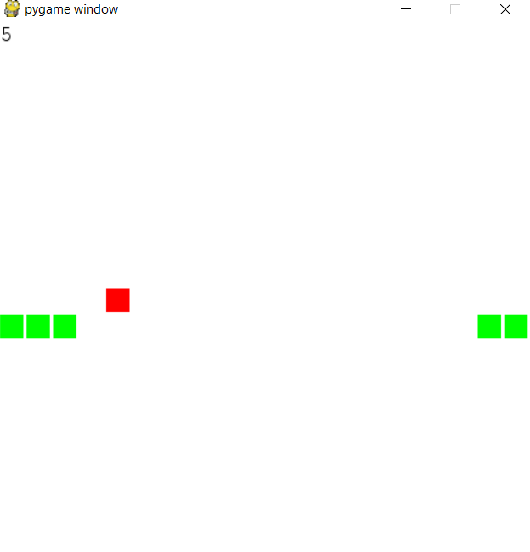

**BAB IV**

**PENUTUP**

**Kesimpulan**

Pemrograman berorientasi objek (*object-oriented programming* disingkat OOP) merupakan [paradigma pemrograman](https://id.wikipedia.org/wiki/Paradigma_pemrograman) yang berorientasikan kepada objek. Semua data dan fungsi di dalam paradigma ini dibungkus dalam *kelas-kelas* atau *objek-objek*. Bandingkan dengan logika [pemrograman terstruktur](https://id.wikipedia.org/wiki/Pemrograman_terstruktur). Setiap objek dapat menerima [pesan](https://id.wikipedia.org/wiki/Pesan), memproses data, dan mengirim pesan ke objek lainnya,

Kelas dan objek merupakan satuan yang berbeda, Kelas Merupakan kumpulan atas definisi data dan fungsi-fungsi dalam suatu unit untuk suatu tujuan tertentu dimana didalamnya terdapat kumpulan atribut dan method, contoh kelas : binatang, kendaraan, benda dsb. Sedangkan objek merupakan bentuk representasi dari sebuah kelas, membungkus data dan fungsi bersama menjadi suatu unit atau entitas dalam sebuah program komputer.